На основу члана 34. став 2 . Закона о уџбеницима ( “Сл. Гласник РС” бр. 27/2018) и чланa 86 .став 1. тачка 20) Статута ОШ “Бранко Радичевић“ Поповац, Наставничко веће ОШ “Бранко Радичевић“ Поповац, на седници одржаној електронским путем дана 31.03.2021. године, једногласно је донео
ОДЛУКУ
о избору уџбеника
за школску 2021/2022. годину
УСВАЈА СЕ предлог стручних већа за област предмета и стручног актива наставника разредне наставе о избору следећих уџбеника за школску 2021/2022. годину:
(за 3. и 7. разред на период од четири године и за 4. и 8. разред на период од годину дана)
ПРВИ РАЗРЕД
СРПСКИ ЈЕЗИК
Назив издавача | Наслов уџбеника  писмо | Име/имена аутора | Број и датум решења министра
„НОВИ ЛОГОС” | Буквар за први разред основне школе;  ћирилица | Душка Милић,  Татјана Митић | 650-02-00177/2018-07 од 27.4.2018.
„НОВИ ЛОГОС” | Наставни листови уз Буквар за први разред основне школе;  ћирилица | Душка Милић,  Татјана Митић | 650-02-00177/2018-07 од 27.4.2018.
„НОВИ ЛОГОС” | Читанка за први разред основне школе;  ћирилица | Наташа Станковић Шошо,  Маја Костић | 650-02-00177/2018-07 од 27.4.2018.
МАТЕМАТИКА
Назив издавача | Наслов уџбеника  писмо | Име/имена аутора | Број и датум решења министра
„НОВИ ЛОГОС” | Математика 1, уџбеник из четири дела за први разред основне школе;  ћирилица | Ива Иванчевић Илић,  Сенка Тахировић | 650-02-00101/2018-07 од 27.4.2018.
СТРАНИ ЈЕЗИК
Назив издавача | Наслов уџбеника  писмо | Име/имена аутора | Број и датум решења министра
JП „ЗАВОД ЗА УЏБЕНИКЕ | EASY 1, енглески језик за први разред основне школе, уџбеник са ЦД-ом | Зорана Ненезић | 650-02-00104/2018-07 од 27.4.2018.
СВЕТ ОКО НАС

Назив издавача | Наслов уџбеника  писмо | Име/имена аутора | Број и датум решења министра
„НОВИ ЛОГОС” | СВЕТ ОКО НАС 1за први разред основне школе, уџбенички комплет (уџбеник и радна свеска);  ћирилица | Љиља Стокановић,  Гордана Лукић,  Гордана Субаков Симић | 650-02-00172/2018-07 од 27.4.2018.
МУЗИЧКА КУЛТУРА

Назив издавача | Наслов уџбеника  писмо | Име/имена аутора | Број и датум решења министра
„НОВИ ЛОГОС” | Музичка култура 1,  уџбеник за први разред основне школе;ћирилица | Драгана Михајловић Бокан,  Марина Ињац | 650-02-00169/2018-07 од 25.4.2018.
ЛИКОВНА КУЛТУРА

Назив издавача | Наслов уџбеника  писмо | Име/имена аутора | Број и датум решења министра
„НОВИ ЛОГОС” | Ликовна култура 1,уџбеник за први разред основне школе;  ћирилица | Милутин Мићић,  Гордана Мићић | 650-02-00039/2018-07 од 16.4.2018.

ДРУГИ РАЗРЕД
СРПСКИ ЈЕЗИК

Назив издавача | Наслов уџбеника писмо | Име/имена аутора | Број и датум решења министра

„НОВИ ЛОГОС” | Уз речи растемо – Читанка за српски језик за други разред  основне школе, ћирилица | Наташа Станковић Шошо,  Маја Костић | 650-02-00150/2019-07  од 21.5.2019.
 | Дар речи ‒ Граматика за српски језик за други  разред основне школе | Јелена Срдић
 | Латиница ‒ Уџбеник за други разред основне  школе | Душка Милић, Татјана Митић
 | Радна свеска уз уџбенички комплет српског језика и књижевности за други  разред основне школе | Јелена Срдић, Наташа Станковић Шошо

СТРАНИ ЈЕЗИК
Назив издавача | Наслов уџбеника писмо |  | Име/имена аутора | Број и датум решења министра/покрајинског  секретара
ЈП „ЗАВОД ЗА УЏБЕНИКЕ” | Easy, енглески језик за други разред основне школе(уџбеник са аудио Цд-ом) |  | Зорана Ненезић | 650-02-00161/2019-07  од 21.5.2019.

МАТЕМАТИКА
Назив издавача | Наслов уџбеника писмо |  | Име/имена аутора | Број и датум решења министра/покрајинског  секретара
„НОВИ ЛОГОС” | Математика 2, уџбеникза други разред основне школе(из четири дела);  ћирилица |  | Ива Иванчевић Илић, Сенка Тахировић | 650-02-00154/2019-07  од 21.5.2019.

СВЕТ ОКО НАС
Назив издавача | Наслов уџбеника писмо |  | Име/имена аутора | Број и датум решења министра/покрајинског  секретара
„НОВИ ЛОГОС” | Свет око нас 2,  уџбеник за други разред основне школе;ћирилица |  | Љиља Стокановић, Гордана Лукић,  Гордана Субаков Симић | 650-02-00152/2019-07од 9.5.2019.
Свет око нас 2, радна свеска за други разред основне школе; ћирилица;
(уџбенички комплет)

МУЗИЧКА КУЛТУРА
Назив издавача | Наслов уџбеника писмо |  | Име/имена аутора | Број и датум решења министра/покрајинског  секретара
„НОВИ ЛОГОС” | Музичка култура 2, уџбеник за други разред основне школе;  ћирилица |  | Драгана Михајловић Бокан,  Марина Ињац | 650-02-00151/2019-07  од 14.5.2019.

ЛИКОВНА КУЛТУРА
Назив издавача | Наслов уџбеника писмо |  | Име/имена аутора | Број и датум решења министра/покрајинског  секретара
„KLETT” | Ликовна култура 2, ликовна култура задруги разред основне школе;ћирилица |  | Сања Филиповић | 650-02-00124/2019-07  од 19.4.2019.

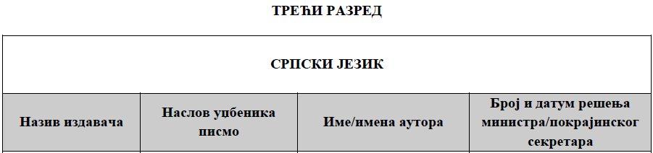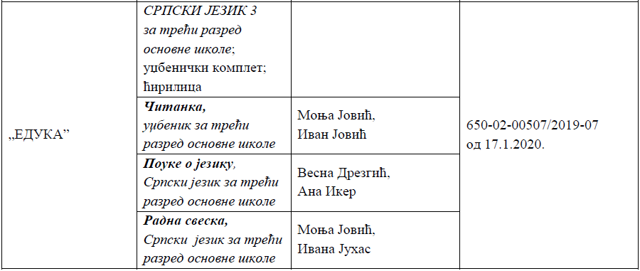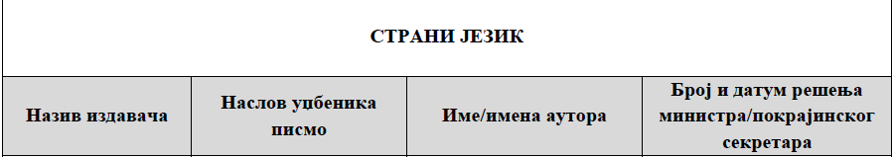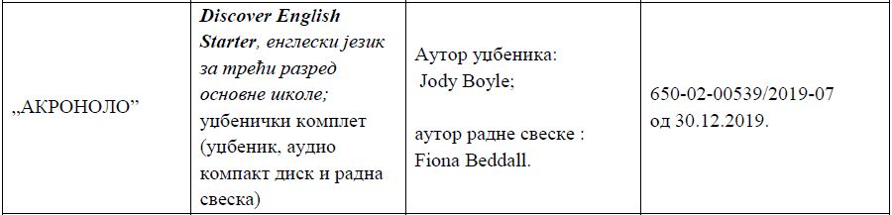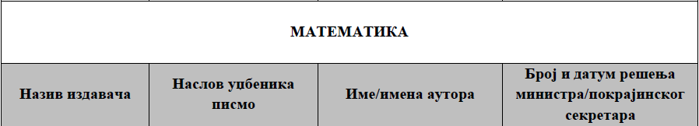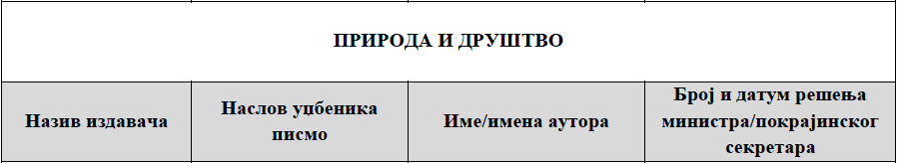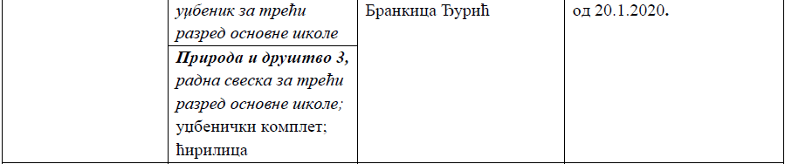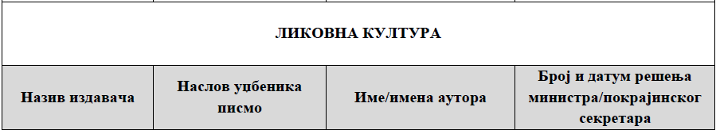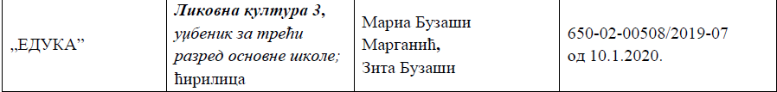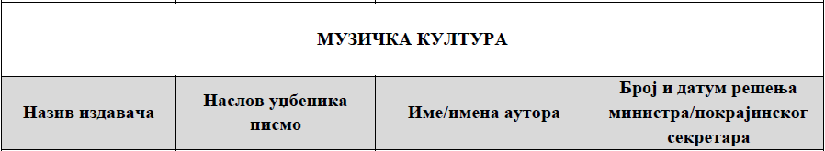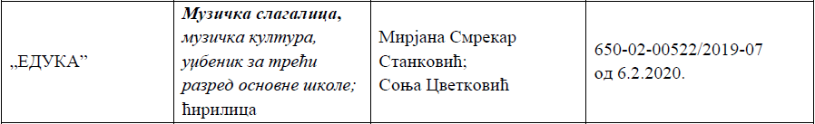

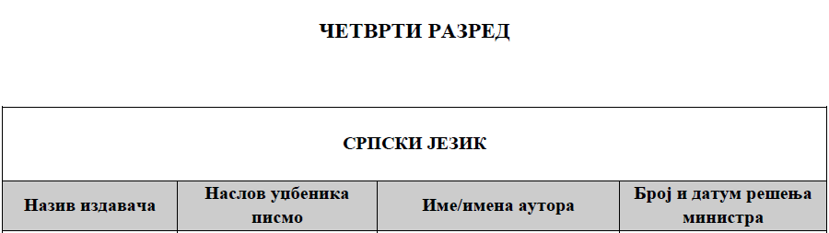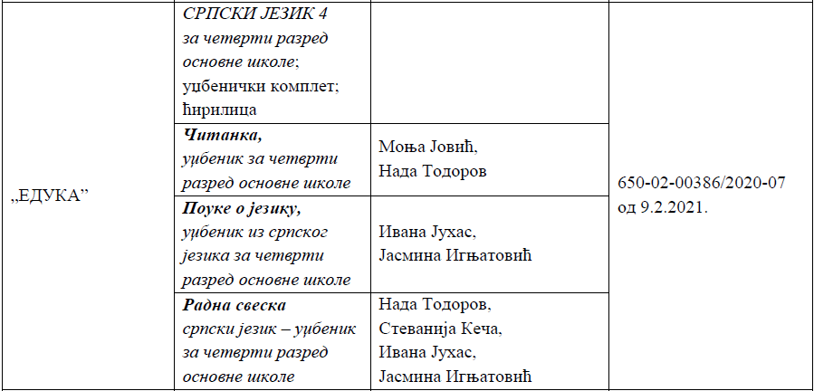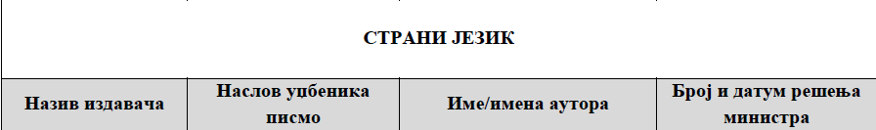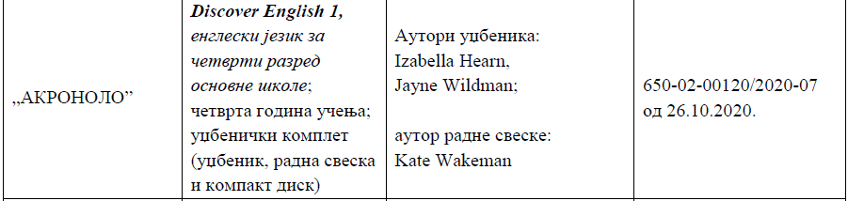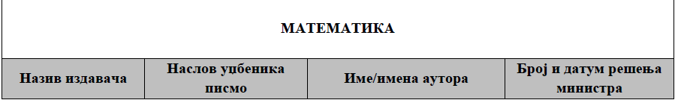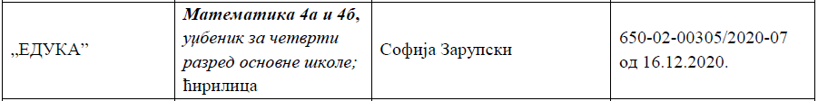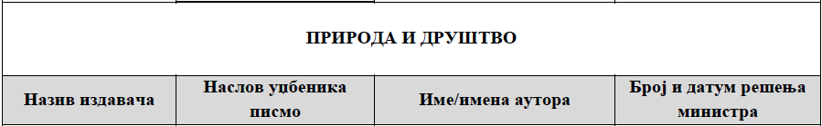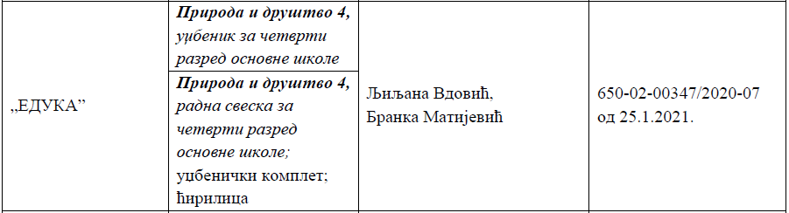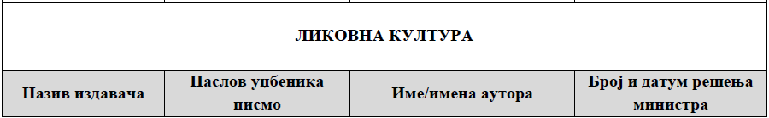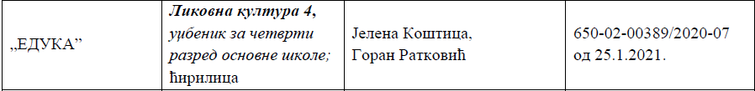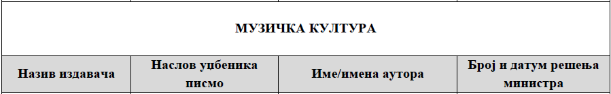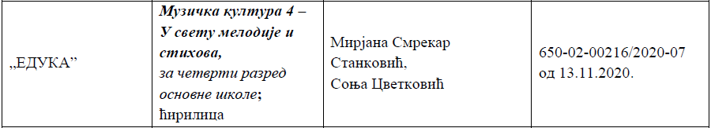

ПЕТИ РАЗРЕД

СРПСКИ ЈЕЗИК И КЊИЖЕВНОСТ

Назив издавача | Наслов уџбеника  писмо | Име/имена аутора | Број и датум решења министра
„НОВИ ЛОГОС” | Чаролија стварања, читанка за пети разред основне школе;  ћирилица | Наташа Станковић Шошо,  Бошко Сувајџић | 650-02-00165/2018-07 од 27.4.2018
„НОВИ ЛОГОС” | Језичко благо, граматика за пети разред основне школе;  ћирилица | Светлана Слијепчевић,  Наташа Станковић Шошо,  Бошко Сувајџић | 650-02-00165/2018-07 од 27.4.2018
СТРАНИ ЈЕЗИК

Назив издавача | Наслов уџбеника  писмо | Име/имена аутора | Број и датум решења министра
ЈП „ЗАВОД ЗА УЏБЕНИКЕ” | ОРБИТА1, руски језик за пети разред основне,  прва година учења,  уџбенички комплет (уџбеник, радна свеска, аудио ЦД) | Предраг Пипер,  Марина Петковић, Светлана Мирковић | 650-02-00120/2018-07 од 13.4.2018.
„АКРОНОЛО” | DISCOVER ENGLISH 2,енглески језик за пети разред основне школе; уџбенички комплет (уџбеник, радна свеска, аудио ЦД) | JayneWildman,  IzabellaHearn | 650-02-00023/2018-07 oд 25.4.2018.
ИСТОРИЈА

Назив издавача | Наслов уџбеника  писмо | Име/имена аутора | Број и датум решења министра
„НОВИ ЛОГОС” | Историја 5 –уџбеник са одабраним историјским изворима за пети разред основне школе;  ћирилица | Душко Лопандић,  Ивана Петровић | 650-02-00174/2018-07 од 24.4.2018.
ГЕОГРАФИЈА

Назив издавача | Наслов уџбеника  писмо | Име/имена аутора | Број и датум решења министра
„ЗАВОД ЗА УЏБЕНИКЕ” | Географија,  уџбеник за пети разред основне школе;  ћирилица | Јелена Ћалић,  Милутин Тадић,  Милован Миливојевић | 650-02-00107/2018-07 од 24.4.2018.
БИОЛОГИЈА
Назив издавача | Наслов уџбеника  писмо | Име/имена аутора | Број и датум решења министра
„НОВИ ЛОГОС” | Биологија 5,уџбеник за пети разред основне школе;  ћирилица | Гордана Субаков Симић,  Марина Дрндарски | 650-02-00102/2018-07 од 27.4.2018.
МАТЕМАТИКА
Назив издавача | Наслов уџбеника  писмо | Име/имена аутора | Број и датум решења министра
„НОВИ ЛОГОС” | Математика, уџбеник за пети разред основне школе;  ћирилица | Петар Огризовић | 650-02-00175/2018-07 од 27.4.2018
„НОВИ ЛОГОС” | Математика, збирка задатака за пети разред основне школе;  ћирилица | Петар Огризовић | 650-02-00175/2018-07 од 27.4.2018
МУЗИЧКА КУЛТУРА
Назив издавача | Наслов уџбеника  писмо | Име/имена аутора | Број и датум решења министра
ЈП „ЗАВОД ЗА УЏБЕНИКЕ” | Музичка култура 5за пети разред основне школе; ћирилица | Гордана Стојановић,  Милица Рајчевић | 650-02-00145/2018-07 од 25.4.2018.
ЛИКОВНА КУЛТУРА

Назив издавача | Наслов уџбеника  писмо | Име/имена аутора | Број и датум решења министра
„BIGZ školstvo” | Ликовна култура 5,уџбеник за пети разред основне школе;  ћирилица | Миливој Мишко Павловић | 650-02-00129/2018-07 од 17.4.2018.
ТЕХНИКА И ТЕХНОЛОГИЈА
Назив издавача | Наслов уџбеника  писмо | Име/имена аутора | Број и датум решења министра
„НОВИ ЛОГОС” | Техника и технологија за пети разред основне школе, уџбенички комплет (уџбеник, материјал за конструкторско моделовање, електронски додатак);  ћирилица | Жељко Васић,  Дијана Каруовић,  Иван Ђисалов | 650-02-00103/2018-07 од 27.4.2018. године
ИНФОРМАТИКА И РАЧУНАРСТВО
Назив издавача | Наслов уџбеника  писмо | Име/имена аутора | Број и датум решења министра
„EДУКА” | Информатика и рачунарство са дигиталним материјалима на ЦД-уза пети разред основне школе;  ћирилица | Катарина Алексић,  Катарина Вељковић, Милош Бајчетић,  Дарко Крсмановић | 650-02-00086/2018-07 од 25.4.2018.

ШЕСТИ РАЗРЕД

СРПСКИ ЈЕЗИК И КЊИЖЕВНОСТ
Назив издавача | Наслов уџбеника писмо |  | Име/имена аутора | Број и датум решења  министра/покрајинског секретара
 | КЊИЖЕВНОСТ за
 | шести разред основне
 | школе;
 | уџбенички комплет;
 | ћирилица
„НОВИ ЛОГОС” | Чаролија читања  ‒Читанка за српски језик  и књижевност за шести разред основне школе |  | Наташа Станковић Шошо,  Бошко Сувајџић | 650-02-00100/2019-07  од 21.5.2019.
 | Језичко благо – Граматика српског језика за шести разред основне школе |  | Светлана Слијепчевић Бјеливук,  Наташа Станковић Шошо,  Бошко Сувајџић

СТРАНИ ЈЕЗИК
Назив издавача | Наслов уџбеника писмо |  | Име/имена аутора | Број и датум решења  министра/покрајинског секретара
„АКРОНОЛО” | Discover English 3, енглески језик за шести разред основне школе;  шеста година учења;  уџбенички комплет (уџбеник, радна свеска, аудио компакт диск) |  | Аутор уџбеника:  Jayne Wildman.  Аутор радне свеске:  Izabella Hearn. | 650-02-00433/2018-07  од 19.4.2019.
ЈП „ЗАВОД ЗА УЏБЕНИКЕ” | Орбита 2, руски језик за шести разред основне школе, друга година учења;  уџбенички комплет (уџбеник, радна свеска, ЦД) |  | Предраг Пипер,  Марина Петковић,  Светлана Мировић | 650-02-00447/2018-07  од 29.3.2019.

ЛИКОВНА КУЛТУРА
Назив издавача | Наслов уџбеника |  | Име/имена аутора | Број и датум решења
 | писмо |  |  | министра/покрајинског  секретара
„БИГЗ школство” | Ликовна култура 6, уџбеник за шести разред основне школе;  ћирилица |  | Миливоје Мишко Павловић | 650-02-00035/2019-07  од 11.4.2019.
МУЗИЧКА КУЛТУРА
Назив издавача | Наслов уџбеника писмо |  | Име/имена аутора | Број и датум решења министра/покрајинског  секретара
ЈП „ЗАВОД ЗА УЏБЕНИКЕ” | Музичка култура за  шести разред основне школе |  | Гордана Стојановић, Милица Рајчевић | 650-02-00078/2019-07  од 11.4.2019.

ИСТОРИЈА
Назив издавача | Наслов уџбеника писмо |  | Име/имена аутора | Број и датум решења министра/покрајинског  секретара
„БИГЗ школство” | Историја 6 ‒уџбеник са одабраним историјским изворима за шести разред основне школе;  ћирилица |  | Урош Миливојевић, Весна Лучић,  Борис Стојковски | 650-02-00068/2019-07  од 21.5.2019.

ГЕОГРАФИЈА
Назив издавача | Наслов уџбеника писмо |  | Име/имена аутора | Број и датум решења  министра/покрајинског секретара
ЈП „ЗАВОД ЗА УЏБЕНИКЕ” | Географија за шести разред основне школе;  ћирилица |  | Милутин Тадић | 650-02-00040/2019-07  од 9.5.2019.

ФИЗИКА
Назив издавача | Наслов уџбеника писмо |  | Име/имена аутора | Број и датум решења  министра/покрајинског секретара
„KLETT” | Физика 6, уџбеник зашести разред основне школе;  ћирилица |  | Марина Радојевић | 650-02-00104/2019-07  од 20.5.2019.
Физика 6, збирка задатака са лабораторијским вежбама зашести разред основне школе;
ћирилица

МАТЕМАТИКА
Назив издавача | Наслов уџбеника писмо |  | Име/имена аутора | Број и датум решења министра/покрајинског  секретара
„KLETT” | Математика, уџбеник за шести разред основне школе;  ћирилица |  | Небојша Икодиновић, Слађана Димитријевић | 650-02-00120/2019-07  од 10.5.2019.
 | Математика, збирка задатака за шести разред основне школе; ћирилица;  (уџбенички комплет) |  | Бранислав Поповић, Марија Станић, Ненад Вуловић, Сања Милојевић

БИОЛОГИЈА
Назив издавача | Наслов уџбеника писмо |  | Име/имена аутора | Број и датум решења  министра/покрајинског секретара
„НОВИ ЛОГОС” | Биологија 6, уџбеник из два дела за шести разред основне школе;  ћирилица |  | Гордана Субаков Симић,  Марина Дрндарски | 650-02-00109/2019-07  од 21.5.2019.
ТЕХНИКА И ТЕХНОЛОГИЈА
„НОВИ ЛОГОС” | Техника и технологија 6,за шести разред основне школе; уџбенички комплет (уџбеник и материјал за конструкторско обликовање);  ћирилица |  | Жељко Васић, Иван Ћисалов, Дијана Каруовић, Марија Бокан | 650-02-00089/2019-07  од 21.5.2019.
ИНФОРМАТИКА И РАЧУНАРСТВО
Назив издавача | Наслов уџбеника писмо |  | Име/имена аутора | Број и датум решења министра/покрајинског секретара
„ЕДУКА” | Информатика и рачунарствоса  дигиталним |  | Катарина Алексић,  Катарина Вељковић, Милош Бајчетић, | 650-02-00073/2019-07од 21.5.2019.


(У односу на претходну годину, промена је само код уџбеника из физике)

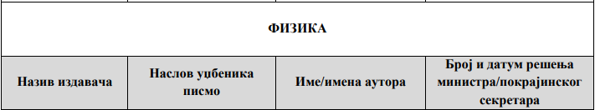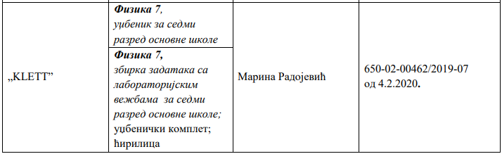
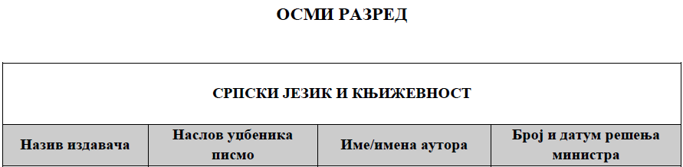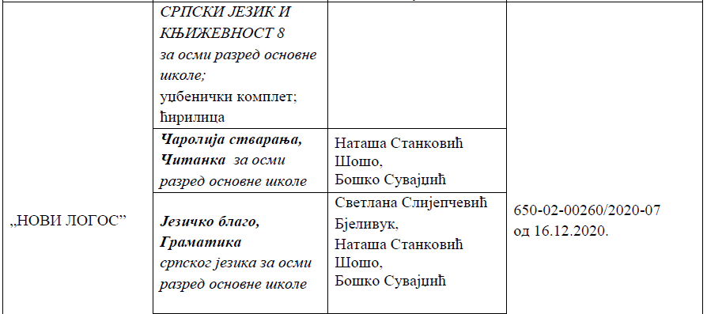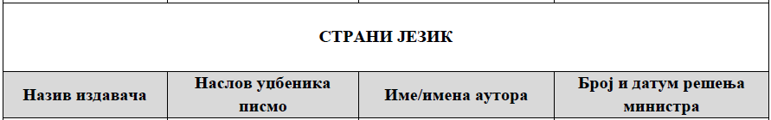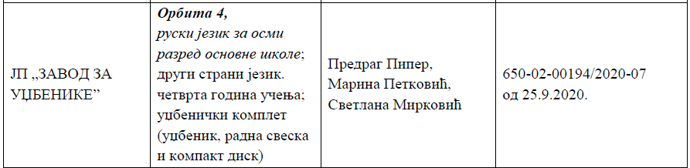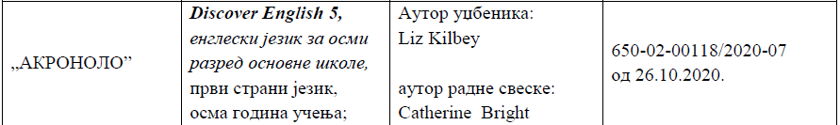
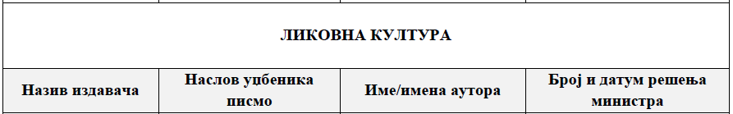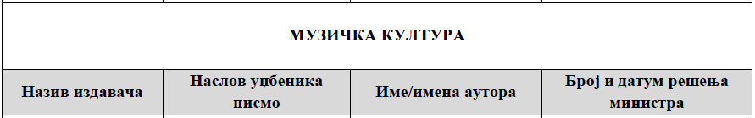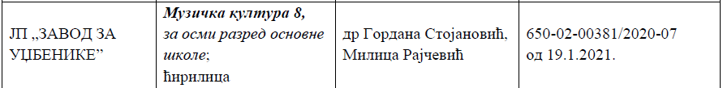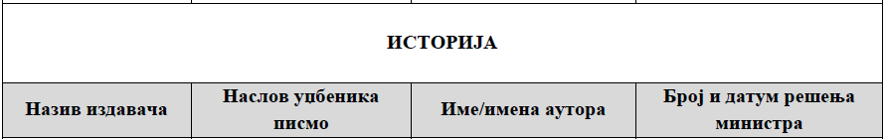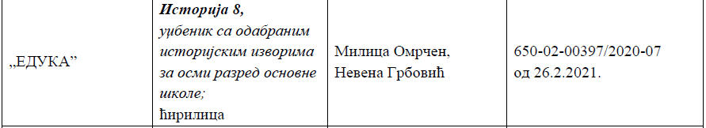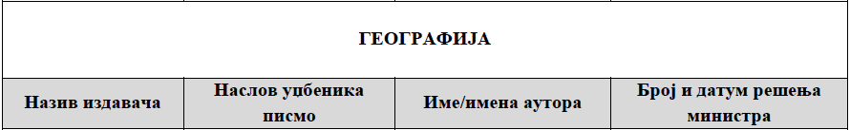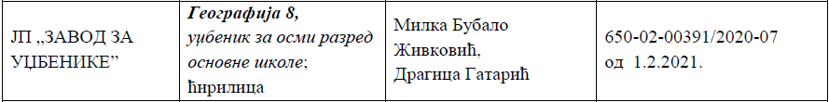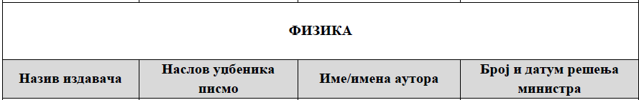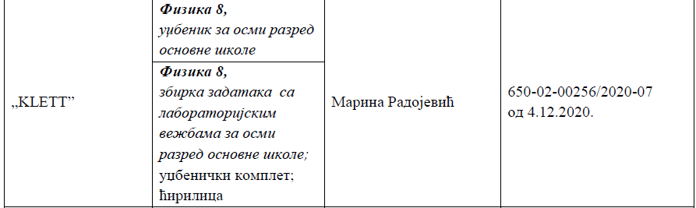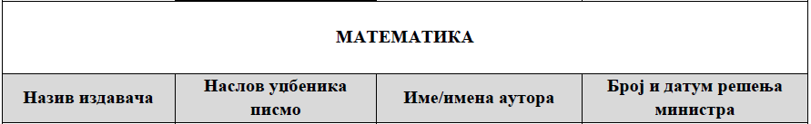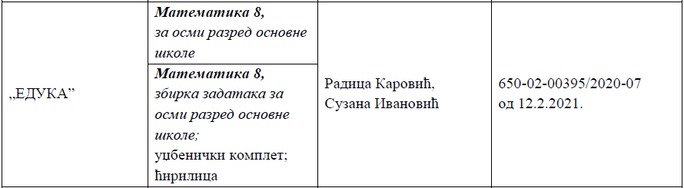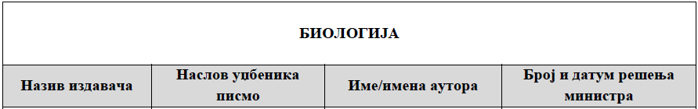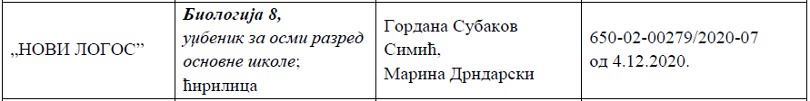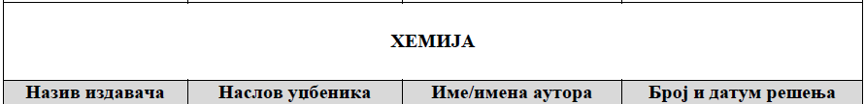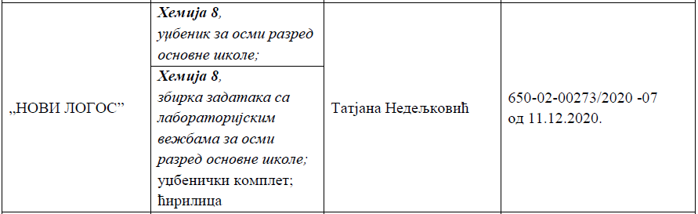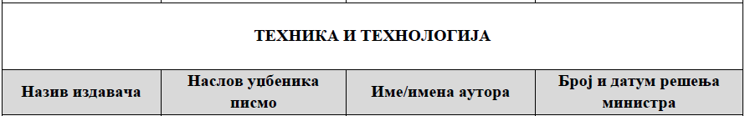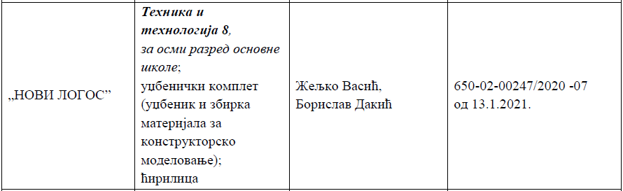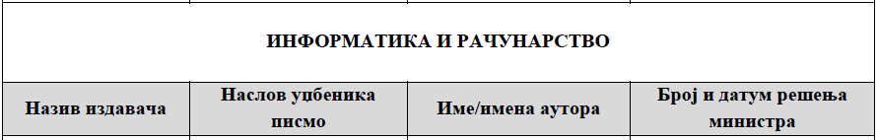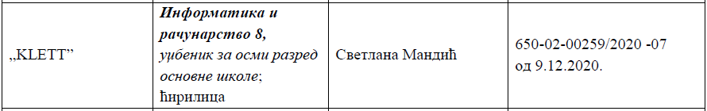
ПРВИ РАЗРЕД
Предлог је да се списку уџбеника за 1. разред дода уџбеник за нови програм предмета Дигитални свет који је уведен Правилником о изменама и допунама Правилника о плану наставе и учења за први циклус основног образовања и васпитања и програму наставе и учења за први разред основног образовања и васпитања, од прошле школске године.

Одабрани уџбеник се налази на Листи одобрених додатних наставних средстава.

Назив додатног наставног средства | Наставни предмет | Име аутора | Број Решења директора Завода | Језик и писмо | Пун назив издавача | Година подношења захтева
Дигитални свет 1,  за први разред основне школе | дигитални свет | Наташа Анђелковић, Биљана Калафатић  Марина Ињац | 1034-2/2020 од 21.08.2020. | српски језик, ћирилично писмо | Издавачка кућа "Нови Логос" из Београда | 2020

Закон о уџбеницима 27/2018-13

Члан 35
Наставник може препоручити ученицима коришћење додатног наставног средства.
Додатно наставно средство може да се користи, али без условљавања куповине од стране родитеља, односно другог законског заступника.
Наставник чини тежу повреду радне обавезе уколико од ученика захтева да купи додатно наставно средство.
Куповина додатног наставног средства од стране родитеља, односно другог законског заступника може се вршити искључиво по прибављеној сагласности Савета родитеља и прибављеној појединачној сагласности сваког родитеља, односно другог законског заступника ученика.
Образложење
Чланом 34. став 2. Закона о уџбеницима прописано је да одлуку о избору уџбеника доноси Наставничко веће на образложен предлог стручних већа за области предмета, односно стручног већа за разредну наставу.
Наставничко веће је на седници одржаној дана 31. 03.2021. .год разматрало предлог стручних већа за област предмета и стручног већа за разредну наставу, па је једногласно донело одлуку као у диспозитиву.
Директор:
__________________
мр Снежана Цвејић

